**Где прячутся дефекты? (часть 2).**

**Отчет о дефектах и тест-кейсы для TaskTracker**

Выполнил начинающий тестировщик

Дашкин С.М.

**Оглавление**

ДЕФЕКТЫ 3

1. ИНТЕГРАЦИИ И API 3

2. РАБОТА С СЕТЬЮ И СОСТОЯНИЕМ 5

3. РАЗНОЕ 7

ТЕСТ-КЕЙСЫ 13

# **ДЕФЕКТЫ**

## **1. ИНТЕГРАЦИИ И API**

**Дефект #001: Использование устаревшей версии API**

**Идентификатор (ID):**

BUG-001  
**Дата:**

19.07.2025  
**Название:**

Использование устаревшей версии API v1 вместо актуальной v2

**Описание:**

Приложение использует устаревший endpoint API v1 (https://api.tasktracker.com/v1), который может не поддерживать новые функции и содержать известные уязвимости безопасности.

**Шаги для воспроизведения:**

1. Открыть DevTools браузера
2. Перейти на вкладку Network
3. Нажать кнопку "Синхронизировать" в приложении
4. Наблюдать отправляемые запросы

**Ожидаемый результат:**

Запросы должны отправляться на endpoint API v2  
**Фактический результат:**

Запросы отправляются на устаревший endpoint API v1  
**Критичность:**

Значительный, т.к. использование устаревшего endpoint влияет на функциональность системы  
**Среда тестирования и окружение:**

* ОС: Windows 10 20H2
* Браузер: Яндекс Браузер 25.6.0.2370 (64-bit)

**Вложения:**

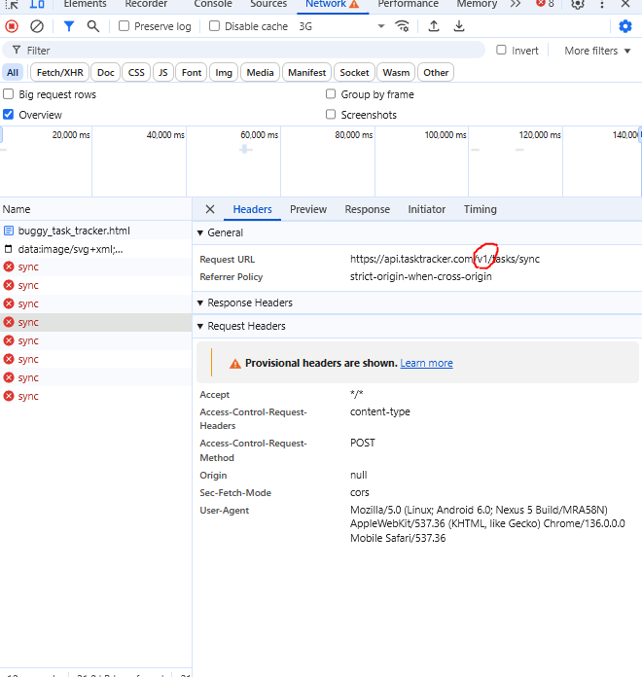  
**Автор дефекта:**

Дашкин С.М.  
**Модуль:** API Integration

## **2. РАБОТА С СЕТЬЮ И СОСТОЯНИЕМ**

**Дефект #002: Множественные одновременные запросы синхронизации**

**Идентификатор (ID):**

BUG-002  
**Дата:**

19.07.2025  
**Название:**

Возможность отправки нескольких одновременных запросов синхронизации

**Описание:**

Приложение не блокирует кнопку синхронизации во время выполнения запроса, что позволяет отправить несколько параллельных запросов и может привести к конфликтам данных.

**Шаги для воспроизведения:**

1. Открыть приложение
2. Быстро нажать кнопку "Синхронизировать" 5-6 раз подряд
3. Наблюдать количество исходящих запросов в DevTools

**Ожидаемый результат:**

Должен отправляться только один запрос, кнопка должна блокироваться  
**Фактический результат:**

Отправляется несколько одновременных запросов  
**Критичность:**

Значительный  
**Среда тестирования и окружение:**

* ОС: Windows 10 20H2
* Браузер: Яндекс Браузер 25.6.0.2370 (64-bit)

**Вложения:**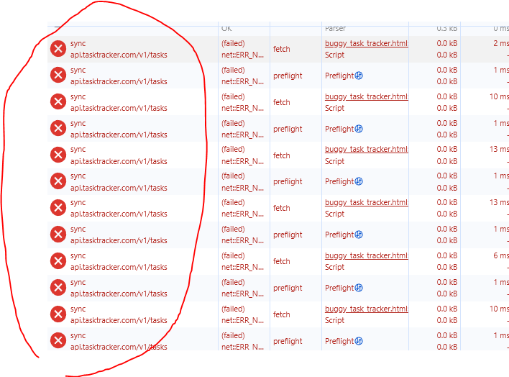  
**Автор дефекта:**

Дашкин С.М.  
**Модуль:** Sync Manager

## **3. РАЗНОЕ**

**Дефект #003: Неполная локализация интерфейса**

**Идентификатор (ID):**

BUG-003  
**Дата:**

20.07.2025  
**Название:** При переключении на английский язык приоритеты задач остаются на русском

**Описание:** После переключения языка интерфейса на английский, выпадающий список приоритетов задач и отображаемые значения приоритетов остаются на русском языке.

**Шаги для воспроизведения:**

1. Открыть приложение (по умолчанию на русском языке)
2. Нажать кнопку "EN" для переключения на английский язык
3. Проверить выпадающий список "Priority" в форме создания задачи
4. Создать задачу с любым приоритетом и проверить отображение

**Ожидаемый результат:** Все элементы интерфейса, включая опции приоритетов, должны переводиться на английский язык  
**Фактический результат:** Опции приоритетов ("Низкий", "Средний", "Высокий") остаются на русском языке  
**Критичность:**

Тривиальная  
**Среда тестирования и окружение:**

* ОС: Windows 10 20H2
* Браузер: Яндекс Браузер 25.6.0.2370 (64-bit)

**Вложения:**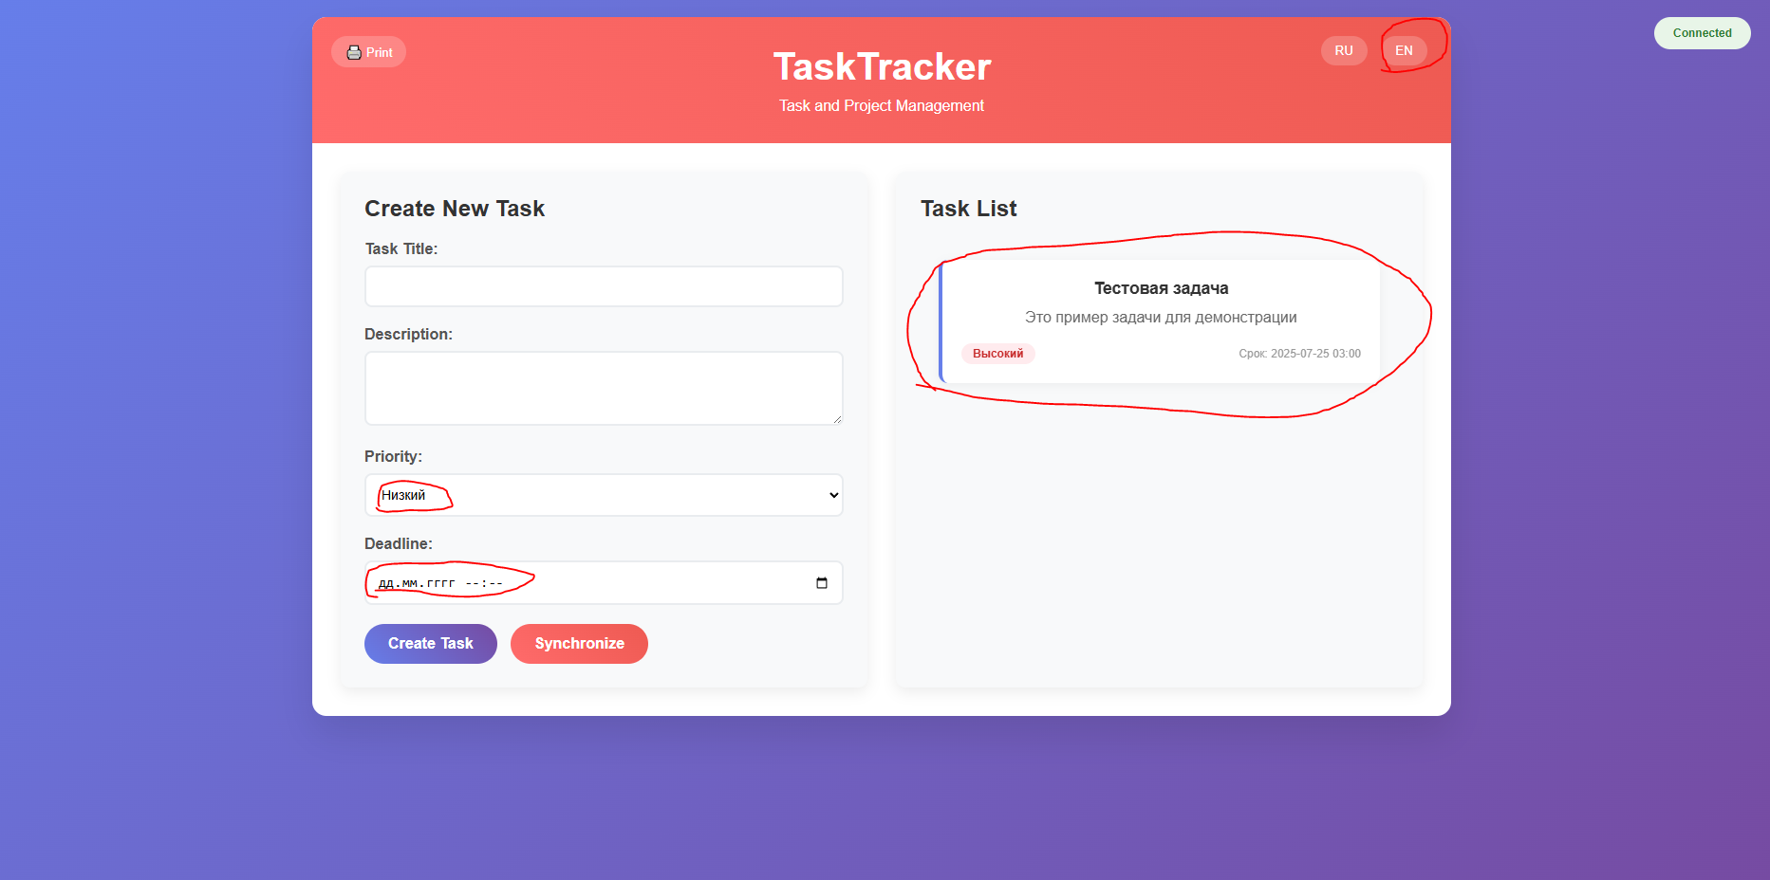

**Автор дефекта:**

Дашкин С.М.

**Модуль:** UI Localization

**Дефект #004: Неправильное отображение времени в часовых поясах**

**Идентификатор (ID):**

BUG-004  
**Дата:**

20.07.2025  
**Название:**

Время задач отображается в UTC+0 вместо локального часового пояса пользователя

**Описание:**

Сроки выполнения задач всегда отображаются во времени UTC+0, игнорируя локальный часовой пояс пользователя, что создает путаницу при планировании.

**Шаги для воспроизведения:**

1. Создать задачу с дедлайном "25.07.2025 15:00"
2. Сохранить задачу
3. Проверить отображаемое время в списке задач

**Ожидаемый результат:**

Время должно отображаться в локальном часовом поясе пользователя  
**Фактический результат:**

Время всегда отображается в UTC+0, независимо от локального часового пояса  
**Критичность:**

Незначительная  
**Среда тестирования и окружение:**

* ОС: Windows 10 20H2
* Браузер: Яндекс Браузер 25.6.0.2370 (64-bit)
* GMT+7 timezone

**Вложения:**

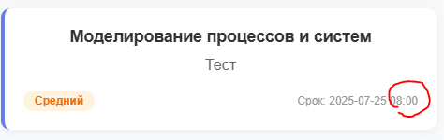

**Автор дефекта:**

Дашкин С.М.

**Модуль:** Date/Time Formatting

**Дефект #005: Некорректное форматирование при печати**

**Идентификатор (ID):**

BUG-005  
**Дата:**

20.07.2025  
**Название:**

При печати документа сохраняются фоновые цвета и анимации

**Описание:**

Функция печати не применяет корректные стили для печати, в результате чего документ печатается с яркими фоновыми цветами, что расходует много чернил и ухудшает читаемость.

**Шаги для воспроизведения:**

1. Создать несколько задач в приложении
2. Нажать кнопку "🖨️ Print" в заголовке
3. Проверить внешний вид документа для печати

**Ожидаемый результат:**

Документ для печати должен иметь белый фон, черный текст, без анимаций  
**Фактический результат:**

Сохраняются градиенты, цветные фоны и CSS-анимации  
**Критичность:**

Тривиальная  
**Среда тестирования и окружение:**

* ОС: Windows 10 20H2
* Браузер: Яндекс Браузер 25.6.0.2370 (64-bit)

**Вложения:**

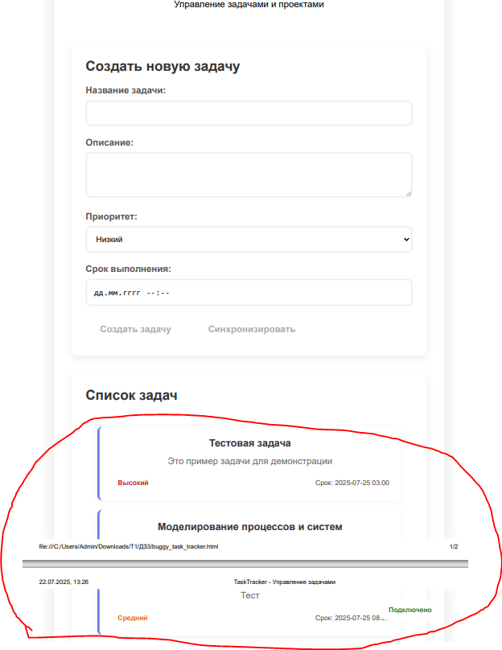  
**Автор дефекта:**

Дашкин С.М.  
**Модуль:** Print Styles

# **ТЕСТ-КЕЙСЫ**

**TC-011: Проверка версионирования API**

**Идентификатор тест-кейса:** TC-011  
**Название тест-кейса:** Проверка использования актуальной версии API

**Предусловия:**

* Приложение TaskTracker доступно
* Интернет-соединение активно
* Браузер поддерживает DevTools

**Шаги теста:**

1. Открыть браузер Chrome
2. Перейти на страницу TaskTracker приложения
3. Открыть DevTools (F12)
4. Перейти на вкладку Network
5. Нажать кнопку "Синхронизировать" в интерфейсе приложения
6. Найти запрос к API в списке сетевых запросов
7. Проверить URL отправленного запроса

**Ожидаемый результат:** URL запроса должен содержать /v2/tasks/sync

**Фактический результат:** URL запроса содержит /v1/tasks/sync

**Постусловия:** Закрыть DevTools

**Статус:** Failed

**Автор:** Дашкин С.М.  
**Метки:** API, Integration, Version_Control

**TC-012: Предотвращение множественных запросов**

**Идентификатор тест-кейса:** TC-012

**Название тест-кейса:** Блокировка множественных одновременных запросов синхронизации  
**Предусловия:**

* DevTools открыты и настроены для мониторинга сетевых запросов
* Стабильное интернет-соединение

**Шаги теста:**

1. Открыть приложение TaskTracker
2. Открыть DevTools, перейти на вкладку Network
3. Очистить лог сетевых запросов
4. Быстро нажать кнопку "Синхронизировать" 6 раз подряд (интервал < 1 секунды)
5. Подсчитать количество исходящих запросов к /tasks/sync
6. Проверить состояние кнопки "Синхронизировать" во время выполнения запроса

**Ожидаемый результат:** Должен отправляться только 1 запрос, кнопка должна быть заблокирована до завершения

**Фактический результат:** Отправляется 6 одновременных запросов, кнопка остается активной  
**Постусловия:** Дождаться завершения всех запросов

**Статус:** Failed

**Автор:** Дашкин С.М.  
**Метки:** Concurrency, Button_State, Request_Management

**TC-013: Полнота локализации интерфейса**  
**Идентификатор тест-кейса:** TC-013

**Название тест-кейса:** Проверка полноты локализации при переключении языка

**Предусловия:**

* Приложение поддерживает переключение языков RU/EN
* Интерфейс по умолчанию на русском языке

**Шаги теста:**

1. Открыть приложение TaskTracker (по умолчанию русский язык)
2. Нажать кнопку "EN" в правом верхнем углу
3. Проверить перевод всех заголовков и кнопок
4. Кликнуть на выпадающий список "Priority"
5. Проверить язык опций в списке (Low/Medium/High)
6. Создать задачу с приоритетом "High"
7. Проверить отображение приоритета в карточке созданной задачи

**Ожидаемый результат:** Все элементы интерфейса, включая опции приоритетов, должны быть переведены на английский

**Фактический результат:** Опции приоритетов остаются на русском ("Низкий", "Средний", "Высокий")  
**Постусловия:** Переключить язык обратно на русский

**Статус:** Failed

**Автор:** Дашкин С.М.  
**Метки:** Localization, UI_Translation, Language_Switch

**TC-014: Отображение времени в локальном часовом поясе**  
**Идентификатор тест-кейса:** TC-014

**Название тест-кейса:** Корректное отображение времени с учетом локального часового пояса

**Предусловия:**

* Возможность изменения системного часового пояса
* Часовой пояс установлен на UTC+7

**Шаги теста:**

1. Установить системный часовой пояс UTC+7 (Нововсибирск)
2. Открыть приложение TaskTracker
3. Создать новую задачу "Моделирование процессов и систем" или с другим с названием
4. Установить дедлайн на "2025-07-25 15:00" (15:00 по местному времени)
5. Сохранить задачу
6. Найти созданную задачу в списке
7. Проверить отображаемое время дедлайна
8. Сравнить с ожидаемым временем с учетом часового пояса

**Ожидаемый результат:** Время должно отображаться как "2025-07-25 15:00" (UTC+7)

**Фактический результат:** Время отображается как "2025-07-25 8:00" (UTC+0)  
**Постусловия:** Удалить тестовую задачу, восстановить исходный часовой пояс  
**Статус:** Failed  
**Автор:** Дашкин С.М.

**Метки:** Timezone, DateTime_Display, Localization

**TC-015: Форматирование документа для печати**

**Идентификатор тест-кейса:** TC-015

**Название тест-кейса:** Корректное форматирование документа при печати  
**Предусловия:**

* В приложении созданы задачи для печати
* Браузер поддерживает функцию печати

**Шаги теста:**

1. Открыть приложение TaskTracker
2. Создать 2 тестовые задачи с разными приоритетами
3. Нажать кнопку "🖨️ Print" в левом верхнем углу заголовка
4. Проверить цвет фона страницы для печати
5. Проверить цвет текста и его читаемость
6. Проверить наличие градиентов и декоративных элементов
7. Проверить наличие анимированных элементов

**Ожидаемый результат:** Документ для печати должен иметь белый фон, черный текст, без декоративных элементов

**Фактический результат:** При печати сохраняются яркие градиенты, цветные фоны и анимации

**Постусловия:** Закрыть диалог печати, удалить тестовые задачи

**Статус:** Failed

**Автор:** Дашкин С.М.  
**Метки:** Print_Styles, CSS_Media_Query, Document_Formatting